**6 клас**

**Українська мова**

**Перейти за покликанням** [**https://meet.google.com/wcb-yfcz-ikb**](https://meet.google.com/wcb-yfcz-ikb) **о 08:10**

**(початок уроку о 08:15)**

***3 лютого***

***Класна робота***

Повторення

***Завдання1. Прочитайте речення. Випишіть прикметники, поясніть спосіб їх творення. Зробіть морфологічний розбір одного прикметника.***

*Височенна, чотириярусна тайга, буйна й непролазна, як африканський праліс, стояла навколо зачаровано.*

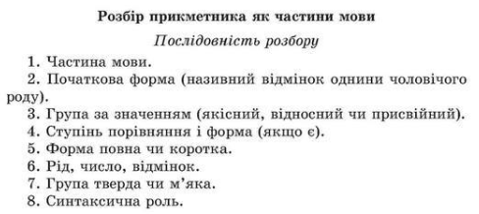

**Тема:** *Букви* ***е, о, и*** *в прикметникових суфіксах –ев- (-єв-), -ов-(-йов-, -ьов-), -ин-,-ін-, -ичн-.*

**Завдання:** опрацювати п. 49, вивчити правила с. 173-174, виконати вправи 412, 414, 418.

**Домашнє завдання:** опрацювати п. 49, вивчити правила с. 173-174, виконати вправу 415.